개인 인적사항
이 름 : 정우형
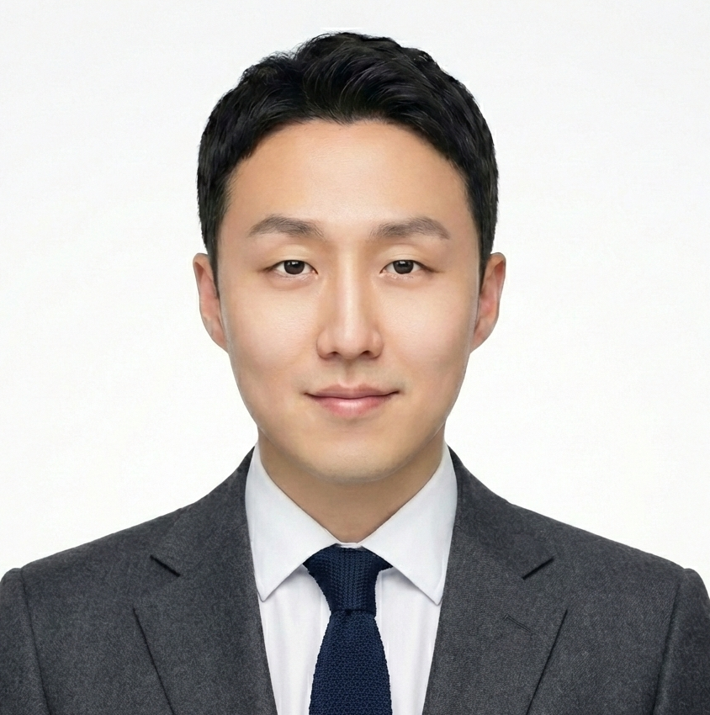
출생년도 : 1981.10.13 (44세)
주 소 : 서울특별시 강남구 삼성동
병역사항 : 육군 만기 전역 (ROTC, 중위)
최종연봉 : 7,082만원(성과급 제외, 2022년)
희망연봉 : 회사내규에 따름
현재직무 : 기업 컨설팅 / AI 컨설턴트

학력 사항
2007.09 ~ 2009.06 연세대학교 일반대학원 체육학과(스포츠심리) 석사 졸업
2001.03 ~ 2005.02 연세대학교 체육교육학/스포츠마케팅(이중전공) 학사 졸업
1997.03 ~ 2000.02 주엽고등학교 (고양시 일산구 소재) 졸업

경력 사항 (총 17년 )
2024.11 ~ 2026.04(1년 6개월) KS FARM 전략기획/사업기획, AI 컨설턴트/기업컨설팅 병행
2016.08 ~ 2022.11(6년 4개월) CJ ENM / MCN사업부 / 차장(파트장) / 사업기획, 신규사업PM
2013.07 ~ 2016.05(2년 11개월) 이랜드파크 / 호텔레져BU / 과장(팀장) / 신사업기획, 사업개발
2009.01 ~ 2013.07(4년 7개월) 이랜드월드 / 패션사업부 / 대리 / 영업담당, 영업기획, PM

핵심 역량
- 자회사 설립 및 운영 경험 보유 - 기획실 셋팅 경험 有 (운영기획총괄) : CJ ENM
- 기획실(사업/신사업 기획) 셋팅 경험 有 (호텔BU : 팀원 5명) : 이랜드파크
- 신사업 기획팀장 업무수행과 M&A 실무경험 有 : 신사업설계 및 사업타당성 검토 경험 다수
- 그룹 컨설팅 자료 준비 및 CEO 컨설팅 배석 경험을 통해, CEO 주관업무, 수명업무 보좌 가능
- 대표이사 직속 기획자 업무 수행 경험을 통해 전략적 사고와 업무 프로세스 내재화
- 기업 컨설팅 다수 경험 및 AI를 활용한 다양한 스킬 보유(제안서 작성, 자동화 협업 등)

기타 사항 (어학, 자격증, 수상 등)
- 자동차운전면허증 / 1종 보통 / 경기북부지방경찰청 / 2017.01.09
- 2급 생활스포츠지도사 자격 보유 / 국민체육진흥공단 / 2007.12
- CJ ENM 회사내 테니스 동호회 회장 역임 (3년)
- 이랜드 그룹 채용 합숙면접 멘토 및 채용설명회 멘토 역할 수행 (2012~2013년)

세부 경력 사항 (최근 경력 순)
㈜KS FARM 전략기획/사업기획, AI컨설턴트 병행 2024.11 ~ 2026.04(현재~)
[주요 업무]
- 사업 전략 수립, 기업 제안서 작성, 사업계획서, IR 자료 작성
- AI를 활용한 사업분석, 각종 제안서 검토, 자동화업무 수행
- AI를 활용한 기업컨설팅 (기업분석, 향후 대안 및 문제점 검토/해결)

㈜CJ ENM / MCN사업팀, 신사업팀 / 차장 2016.08 ~ 2022.11(6년4개월)
기업정보 : CJ ENM은 엔터테인먼트 부문과 커머스 부문으로 나눠지며 엔터테이먼트는 방송채널사용
사업자로서 tvN, Mnet, OCN, Olive, XtvN, Tooniverse 등의 다양한 방송 채널을 운영하고 있고, 콘텐츠 제작, 유통 및 MCN사업(DIA TV, 크리에이터 부문), 라이브커머스 사업 등을 진행하고 있음.
- 사원수 : 3,230명, 매출액 : 3조 4천억원, 사업영역 : 방송콘텐츠 사업 및 커머스 사업

[담당 업무]
- 미디어 커머스 신규 사업부 설립 진행(CJ ENM 자회사 설립 및 운영)
- CJ ENM 자회사 COO(운영기획총괄) 역할 수행
- 신사업 부문(미디어커머스) 시장조사/분석 제안, KPI 설정
- MCN사업부문 사업개발 담당업무 진행(인플루언서 마케팅 및 IP커머스(그림) 사업)

1. (미디어부문) 사업타당성 분석 / 신규사업계획 수립
1) 신규사업에 대한 기회 발굴, 신규 콘텐츠 아이디어 발굴 / 실행업무 진행
2) 자회사 설립을 위한 시장조사 및 신규사업 계획 수립(지주사 보고)

2. 자회사 설립 및 운영
1) 미디어 콘텐츠 커머스 사업부문 자회사 설립
2) 자회사의 운영총괄(COO) 역할 수행 : 기획/운영부문 조직 셋팅 (총 7명)
3) 신규브랜드 런칭 (미디어 IP를 활용한 커머스 브랜드) 및 운영 (유통망 관리)
* 업무 성과 : 미디어 커머스 사업 연간 매출 30억 발생(신사업)

3. MCN사업부문 사업개발 담당업무 수행
1) 인플루언서 및 신규 IP(인플루언서 화가(그림작가)의 그림 활용)를 활용한 커머스 사업 추진
2) DIA TV 소속 크리에이터(유투버) 사업담당 역할 수행

㈜이랜드파크 / 신사업기획팀 / 과장(팀장) 2013.07 ~ 2016.05(2년11개월)
기업정보 : 이랜드그룹의 계열사 중 레저사업부문의 사업자
레저사업부문(호텔&리조트, 골프장, 테마파크사업 등) 은 켄싱턴 호텔 & 리조트 등 국내 20개점, 사이판 COP 골프장 등을 운영합니다. - 사원수 : 750명, 매출액 700억원(순수 레저부문)
[담당 업무]
- 계열사 신사업 총괄기획 업무 진행(상품개발 / 사업분석)
- 레저부문 중장기 사업기획 / 2030 비전 수립
- 레저 사업 모델 검토, 신규사업 사업타당성 검토, 리스크 검토/분석
- 레저사업 부문 M&A(스키장, 리조트, 골프장) 검토, 미래사업 전략 수립 업무 수행
- IR자료, 회사소개서, M&A 타당성 분석 보고서 기획 및 작성

1. 신사업기획 업무 수행(계열사 중장기 사업전략 수립, M&A 검토, 인수추진(컨설팅))
1) 신규사업 마스터플랜 수립, 포트폴리오 전략 수립 (계열사 큰그림)
2) M&A 후보지 검토, 인수 후 영업계획 수립
3) 신사업 타당성 분석, 사업계획 수립, 신성장 엔진 발굴 업무 수행
4) 회장님 컨설팅 보고서 작성 및 컨설팅 배석 업무 진행
* 추진업무 : 스키장, 리조트 인수 및 영업계획수립, 국내/해외의 골프장 및 리조트 레저시설
및 부동산 M&A 후보지 인수 검토

2. 레저부문 상품기획 및 분양사업 총괄기획 업무 (상품개발, 통합마케팅 업무 진행)
1) 호텔&리조트(20개) 통합회원권, 해외 골프VIP 회원권 등 분양상품 기획/개발
* 해당기간(2015년) 회원권(분양) 매출 250억 달성(전년대비 2배 성장 규모)

㈜이랜드월드 / 패션사업팀 / 대리 2009.01 ~ 2013.07(4년 7개월)

기업정보 : 이랜드그룹의 핵심 사업영역인 패션사업 계열사임.
패션부문(아동, 여성, 스포츠, 캐쥬얼, 내의류, 잡화, SPA 등) 제조, 소매 유통이 주요사업임.
주요브랜드 : 스파오(SPAO), 뉴발란스, 미쏘, 로이드, 오에스티, 후아유, 폴더, 슈펜 등
사원수 : 1,500명, 매출액 : 약 4조원

[담당 업무]
- 패션브랜드 영업팀장(전국 120개 온/오프라인 매장관리, 영업관리, 영업기획)
- 프로젝트 PM 역할 수행 (브랜드 : LLOYD(로이드))

1. 브랜드 패션영업 팀장(관리) / 프로젝트 PM 역할 수행 (브랜드명 : 로이드)
1) 패션 프렌차이즈 온/오프라인 매장 관리 : 전국 120개(브랜드 : 로이드)
: 영업관리 / 통합마케팅 총괄 업무 수행
: 온라인 플랫폼 운영 관리 / 지원업무
2) 브랜드 리뉴얼 프로젝트 PM 역할 수행

* 업무결과 : 국내 주얼리 브랜드 1등 달성, 매출 1,000억 돌파(2013년), 리뉴얼 후 연 20%씩 성장

